**JSON и localStorage**

JSON – текстовый формат передачи данных. Данный формат часто используется для передачи данных между серверной и клиентской частью.

localStorage – в браузере есть такое хранилище в которое мы можем что-то сохранять. После того как мы отправим туда данные мы можем закомментировать код, перезагрузить страницу, выключить компьютер, но тем не менее данные никуда не денутся!! обычно данные хранят на сервере на удаленном компе

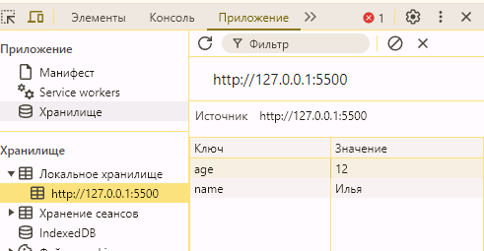

Областью хранения данных выступает объект, т.е. все свойства пишутся внутри {}.

Правила написания ключей



Свойства должны быть уникальными. Данная запись некорректна.

{

*"id"*: 1,

*"id"*: 2

}

Так будет правильно

{

*"id"*: 1,

*"ID"*: 2

}

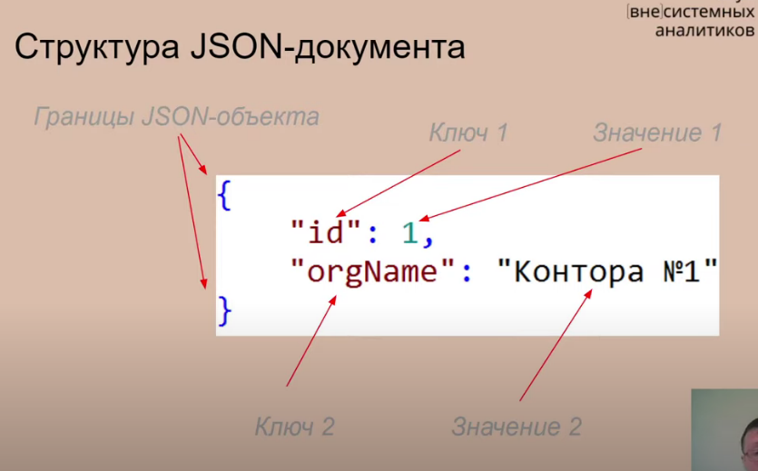

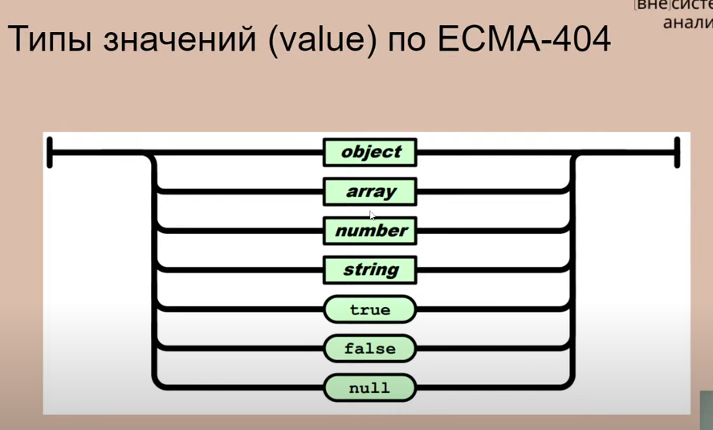

**Числовые значение**

